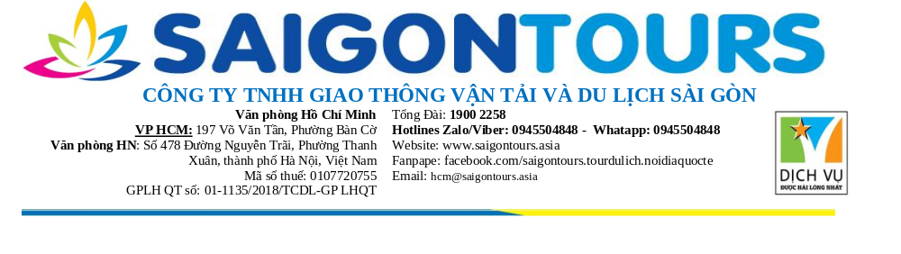

VTM06: “HÀNH TRÌNH DI SẢN” ghép đoàn năm 2025
ĐÀ NẴNG - HUẾ - ĐỘNG PHONG NHA/THIÊN ĐƯỜNG
Thời Gian: 3 Ngày 2 Đêm, Khởi Hành Thứ Hai Hoặc Thứ Sáu Hằng Tuần

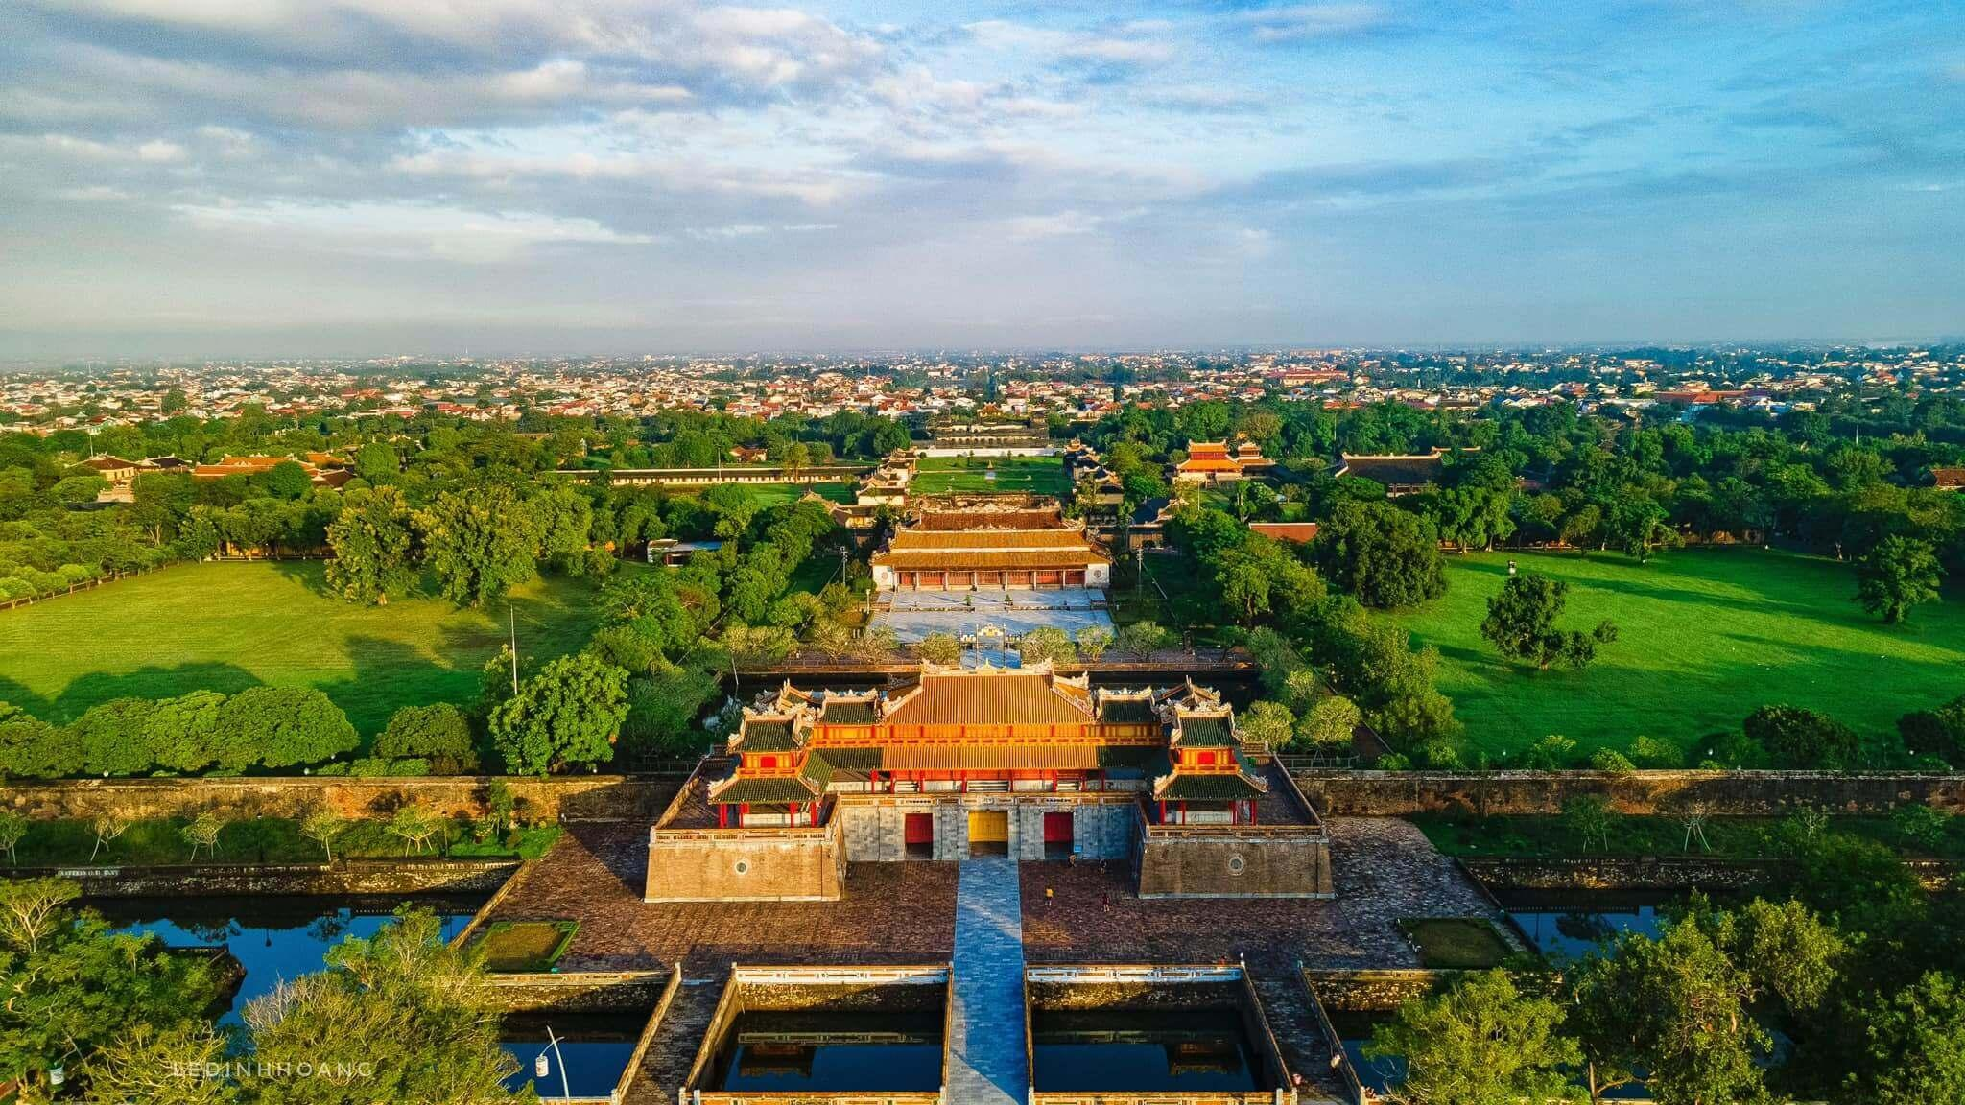
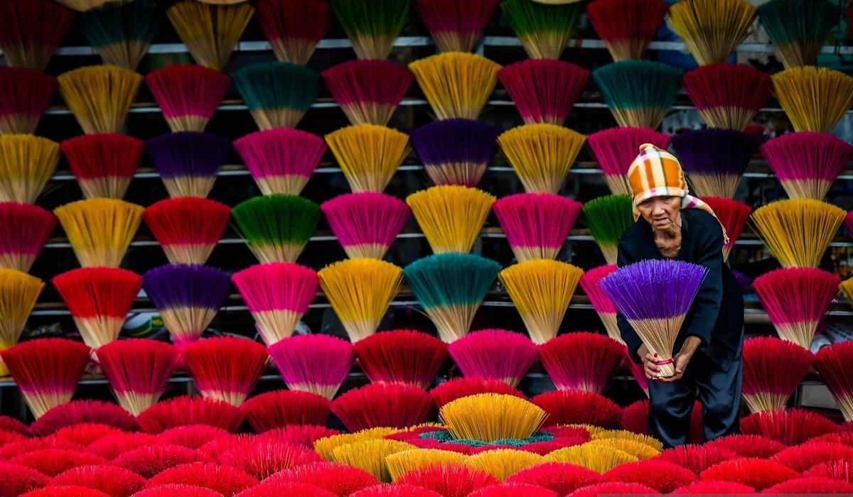
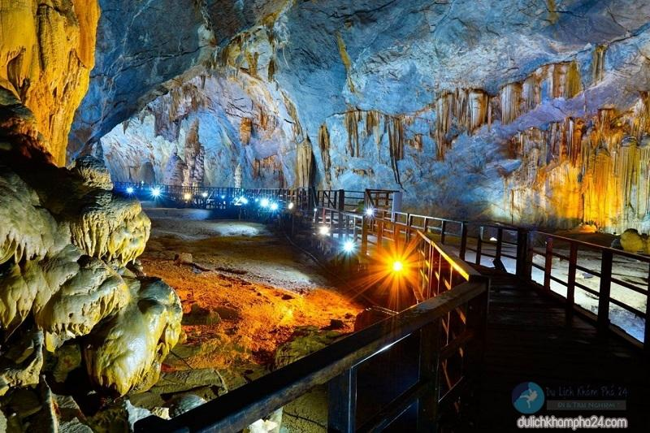

Ngày 01:ĐÀ NẴNG - HUẾ - ĐẠI NỘI - CHÙA THIÊN MỤ (Ăn trưa, tối)
- Sáng : Quý khách có mặt tại sân bay Quốc Nội trước giờ bay 2 tiếng, Hướng Dẫn Viên Saigontours làm thủ tục check in đáp chuyến bay đi Đà Nẵng trước 6h00 hoặc đến Huế trước 10h00 (Khách bay từ sân bay Tân Sơn Nhất sẽ có nhân viên hỗ trợ khách làm thủ tục check in)

- Trưa: Ăn trưa nhà hàng tại Huế

- Chiều:Tham quan Đại Nội (Hoàng Cung của 13 vị vua triều Nguyễn, triều đại phong kiến cuối cùng của Việt Nam: Ngọ Môn, Điện Thái Hoà, Tử Cấm Thành, Thế Miếu, Hiển Lâm Các, Cửu Đỉnh) và Chùa Thiên Mụ cổ kính, xây dựng từ những năm đầu của thế kỉ XVII

- Tối: Ăn tối nhà hàng với các món đặc sản truyền thống tại Huế như Bánh Khoái, Bánh Lọc, Bánh Nậm, Bánh Bèo, Bánh Ướt, Bánh đậu xanh, Vả trộn, Cơm trộn chiên. Quý khách thưởng ngoạn Ca Huế sông Hương và thả hoa đăng cầu may mắn, mạnh khỏe, hạnh phúc (Chi phí tự túc). Ngủ KS tại Huế.

Ngày 02:HUẾ - ĐỘNG PHONG NHA (HOẶC THIÊN ĐƯỜNG) - HUẾ (Ăn sáng, trưa, tối)

- Sáng: Điểm tâm. Khởi hành đi Quảng Bình, ghé thăm Thánh Địa La Vang.

- Trưa: Ăn trưa nhà hàng tại Động Phong Nha.

- Chiều: Quý khách tiếp tục tham quan Động Phong Nha (Hoặc có thể chọn Động Thiên Đường), khám phá vẻ đẹp được ví là Đệ Nhất Kỳ Quan Động với Hang Khô rộng và đẹp nhất, sau đó ngồi thuyền trên Sông Son tham quan Hang động nước dài nhất hoặc Quý khách có thể chọn tham quan Động Thiên Đường với lỗi dẫn bằng cầu gỗ uốn lượn dài 1km chiêm ngưỡng các Khối thạch nhũ tuyệt đẹp được ví là Hoàng Cung Trong Lòng Đất. Sau đó Quý khách khởi hành về lại Huế.

- Tối: Ăn tối nhà hàng tại Quảng Trị. Ngủ K/sạn tại Huế.

Ngày 03:LĂNG TỰ ĐỨC – LÀNG HƯƠNG THỦY XUÂN (Ăn sáng, trưa)

- Sáng: Điểm tâm. Tham quan Lăng Tự Đức – được mệnh danh là một trong những công trình đẹp nhất thời nhà Nguyễn, với kiến trúc mang đậm nét truyền thống nhưng tinh tế, bao bọc bởi một không gian xanh mượt của cây xanh và hồ nước hòa quyện tạo cảm giác rất nên thơ và hữu tình. Quý khách tiếp tục đến với Làng nghề làm Hương và Nón lá – là làng nghề truyền thống lâu đời ở xứ Huế, nơi đây thu hút rất nhiều du khách thích sống ảo bởi khung cảnh rực rỡ của những bó hương đa sắc xanh, đỏ, tím, vàng.

- Trưa: Ăn trưa nhà hàng theo tiêu chuẩn đặc biệt với thực đơn chất lượng cao tại một trong số ít Nhà hàng đẹp nhất theo phong cách Cung Đình Huế.

- Chiều: Tiễn khách Ga / Sân bay Huế lúc 13h30 (Trường hợp các chuyến bay Huế trễ thì quý khách có thể gửi hành lý tại KS và tự do đi chơi sau đó tự túc ra Ga hoặc Sân bay Huế). Khởi hành về Đà Nẵng mua sắm Đặc Sản Miền Trung, tiễn khách sân bay thời gian từ 16h30 đến 24h00.
Chào thân ái.Kết thúc chương trình.

DỊCH VỤ | GIÁ TOUR | VÉ MÁY BAY | GIÁ TRỌN GÓI
3 SAO
4 SAO

* PHỤC VỤ ĐOÀN:
- Xe vận chuyển tốt đời mới đón - tiễn và phục vụ theo chương trình.

(16, 29, 35, 45 chỗ tùy theo số lượng khách của mỗi tour)
- Ngủ 2khách/phòng khách sạn tiện nghi 3 sao, 4 sao :hệ thống máy nước nóng lạnh, ĐT, phòng tắm riêng, phòng 2-3 người, trường hợp đi 1 người, bắt buộc phụ thu phòng đơn.
- Ăn các bữa theo tour: 02 bữa sáng buffet + 02 bữa trưa + 02 bữa tối tiêu chuẩn 130,000 VNĐ/suất + 1 bữa ăn trưa ngày cuối tại Huế theo theo tiêu chuẩn cao 180.000đ/suất.
- Vé tham quan + Thuyền Phong Nha (Hoặc quý khách có thể chọn tham quan Động Thiên Đường mà không tốn thêm chi phí).
- Vé tham quan các điểm theo chương trình
- Hướng dẫn viên tiếng Việt phục vụ tận tình.
- Phục vụ 02nước0.5l/khách /ngày.
- Bảo hiểm du lịch mức tối đa 30.000.000đ/người/vụ.
- Vé máy bay khứ hồi

* GIÁ CHƯA BAO GỒM:
Thuế VAT 10%
Dịch vụ ngoài chương trình
Ca huế sông hương: 100.000vnđ/ khách (gợi ý ngoài chương trình)

HƯỚNG DẪN, GHI CHÚ QUAN TRỌNG:
- Người lớn và trẻ từ 14 tuổi trở lên, thuộc quốc tịch Việt Nam mang CMT/CCCD/hộ chiếu gốc hình ảnh rõ nét còn hạn sử dụng). (trẻ dưới 14 tuổi thuộc quốc tịch Việt Nam mang theo giấy khai sinh gốc hoặc bản trích lục có mộc đỏ). (Khách nước ngoài/việt kiều mang theo hộ chiếu gốc + nếu visa nhập cảnh việt nam)
- Hành trình có thể thay đổi thứ tự các điểm đến tham quan tùy vào điều kiện thực tế
- Do các chuyến bay phụ thuộc vào các hãng hàng không nên trong một số trường hợp chuyến bay, giờ bay có thể thay đổi bay sớm hơn hoặc trễ hơn so với chuyến bay ban đầu đặt, Saigontours sẽ báo ngay cho Bên A khi có sự thay đổi, mọi phát sinh liên quan đến việc thay đổi giờ bay (nếu có) Saigontours sẽ không chịu trách nhiệm bồi thường và không chi trả thêm bất kỳ chi phí nào khác.
- Quý khách vui lòng đọc kỹ chương trình, dịch vụ bao gồm và không bao gồm trước khi đăng ký tour.
* Ghi chú:
- Cung cấp danh sách đoàn gồm đầy đủ các chi tiết về: Họ tên, giới tính, quốc tịch, số điện thoại liên lạc của khách, ký hiệu Chuyến bay, Tàu ngày đi và về để chuẩn bị hồ sơ đoàn tham quan.
- Trường hợp bất khả kháng do thiên tai, dịch bệnh hoặc các yếu tố thời tiết khác nguy hiểm thì Tour lập tức sẽ dừng không khởi hành mà không được báo trước.
- Khách có ngày sinh nhật đúng vào 1 trong các ngày đi Tour sẽ được tặng Bánh Kem & Hoa.

* TÊN KHÁCH SẠN 3 SAO, 4 SAO HOẶC TƯƠNG ĐƯƠNG:

Địa phương | Khách sạn 3 sao | Khách sạn 4 sao
Huế | Duy Tân, Rosaleen, Thanh Lịch hoặc các KS tương đương. | Thanh Lịch, Mondial, Midtown, Century, Hương Giang hoặc các KS tương đương.

